[English summary below]

Beste CNC’ers,

Ondanks dat de inschrijving voor de SO Hippocampus net is afgerond wil ik jullie toch alvast de volgende SO uitnodiging opsturen. Deze SO wordt 24 en 25 februari gereden in een zeer mooie manege in Amsterdam. Er zal alleen dressuur gereden worden.

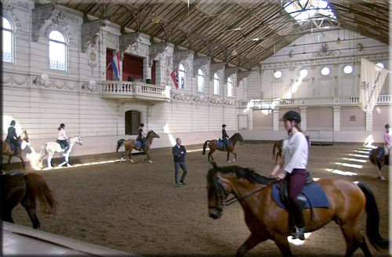

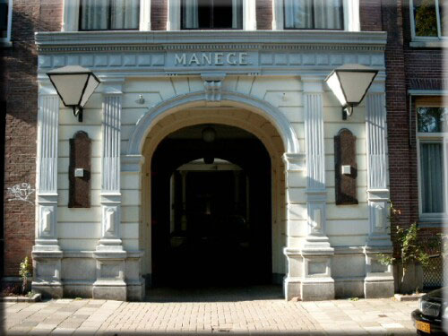

Opdat iedereen een keer wél mee kan doen aan het thema, is het volgende uit onze hoge hoed getoverd en eens bekeken door een goede bril: Crazy Hats and Glasses. Berg je carnavalshoedje nog een weekje niet op; zet toch een keer die cowboyhoed op; en neem je oh zo mooie veiligheidscap mee, want dit wordt een feest!

Aangezien er geen springrubriek is, is er de mogelijkheid om M- dressuur te starten. In tegenstelling tot vorig jaar, zal de halve finale van de M- rubriek op zaterdag worden verreden. Je kan je dus voor het volgende inschrijven:

Dressuur: Ba, Bb, La, Lb én M!

Om deel te nemen aan dit geweldige weekend of om het enkel bij te wonen, kan je zelf je pakket samenstellen met de volgende onderdelen:

Start: € 10,-
Overnachting en ontbijt: € 7,50
Feest!, diner en lunch: € 7,50

Geef dus bij de inschrijving aan wat je wensen zijn en als je ook gezellig blijft eten of je vegetarisch bent of niet.

Op zaterdag 24 februari wordt iedereen om 14.00 uur verwacht op de Hollandsche Manege om zich in te schrijven en te loten. Het losrijden begint vanaf 15.30 uur.

Je kunt je tot 8 februari inschrijven voor deze stedenontmoeting. Aanmelden kan door contact op te nemen met mij via:
Mail: so@cavenecadas.nl
Telefoon: 06-14518004

Ik hoop dat er weer een hele grote groep CNC’ers bereid is mee te gaan naar Amsterdam!

[English summary]

On february the 24rd and 25th the student horsebackriders from Amsterdam organise a student horseback riding tournament, but also a great party is organised on Saturdaynight. If you would like to join us, the costs are €10 to join the tournament, €7,50 for the party+dinner+lunch, and €7,50 for the sleep accomodation+breakfast. So for example if you don’t want to ride, but want to join us in the weekend the costs are €15. (Transportation costs not included)

For further information feel free to contact me at:

Mob nr. 06-14518004
E-mail so@cavenecadas.nl

If you would like to join us please let me know before the 8th of februari.

Jeroen Wijs

PS if you are a vegetarian please let me know, so they will make the right dish.

